Fyzika pro 9. A (9. část)
Úkol č. 11
Dobrý den, všechny vás zdravím a držím pěsti při přípravě na přijímací zkoušky…
Dnes začneme novou kapitolu – ELEKTROMAGNETICKÉ ZÁŘENÍ

Do sešitu si napište nové téma a následující text si poctivě přepište a namalujte si všechny obrázky.
Téma: Elektromagnetické vlny a záření 27. 5. 2020
Mnoho přírodních jevů i technických vymožeností souvisí s elektromagnetickým zářením. Životně důležitým je pro nás světlo. Jeho podstatu objevil skotský fyzik James Clerk Maxwell. Dokázal, že se jedná o elektromagnetické vlny a předpověděl, že musí existovat i další formy neviditelných elektromagnetických vln. jejich existenci brzy objevil německý fyzik Heinrich Hertz.
Přehledně je najdete seřazeny podle klesající vlnové délky v učebnici na straně 87. Než se budeme věnovat jednotlivým druhům elektromagnetických vln, vysvětlíme si několik pojmů…
Elektromagnetické vlny můžeme graficky znázornit sinusoidou. Právě v průběhu sinusoidy je mezi elektromagnetickými vlnami rozdíl. Vlny se liší vlnovou délkou. Tato fyzikální veličina se značí řeckým písmenem λ (lambda) a je definována jako vzdálenost dvou sousedních vrcholů vlny. Má svoji jednotku – metr. Do sešitu si překreslete tento obrázek…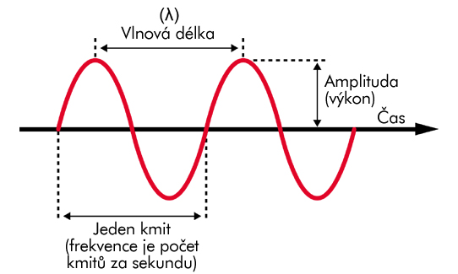
Vlnová délka úzce souvisí s další fyzikální veličinou a to s frekvencí (kmitočtem). Značíme ji f a je to vlastně počet dějů (kmitů) za určitý čas (1s). Jednotkou frekvence je Hz (hertz). (Tuto veličinu znáte ze zvuku a ze střídavého proudu).
Obě veličiny spolu souvisí vztahem:
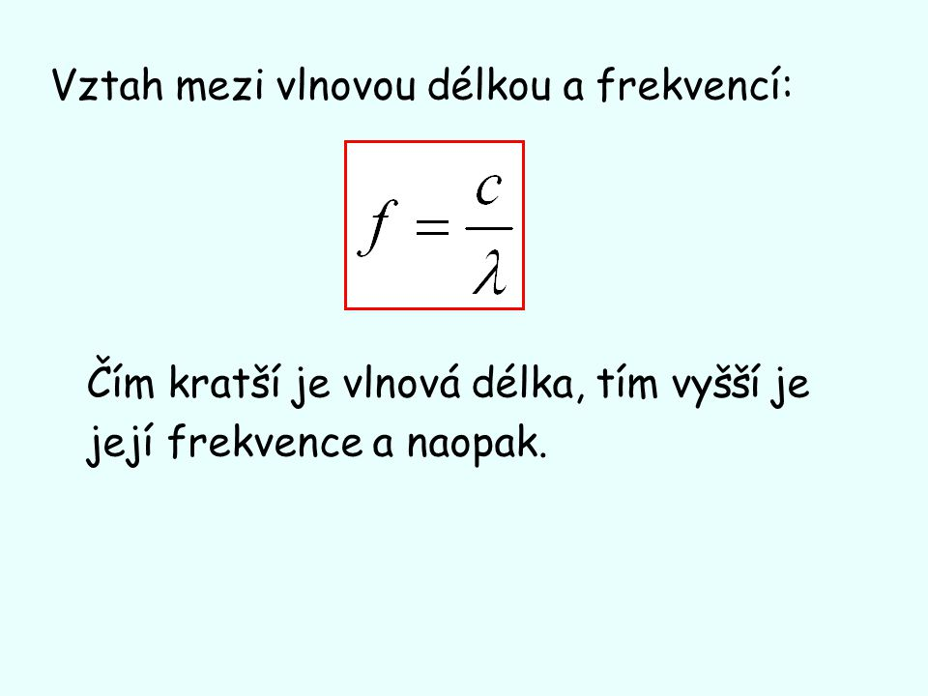
Písmeno malé c ve vzorci je rychlost světla (ve vakuu 300 000 km/s). Je to přibližně vzdálenost Země – Měsíc, kterou světlo urazí za 1 sekundu. Na rozdíl od zvuku se světlo šíří i ve vakuu.
Je – li vlnová délka velká (1m – 2000m), elektromagnetické vlny se snadno ohýbají za překážky (např. radiové vlny). Elektromagnetické vlny s velmi krátkou vlnovou délkou (nanometry)se šíří přímočaře a vlastně vytvářejí paprsek. Nazýváme je proto zářením.
Přehled elektromagnetických vln:
1)Radiové vlny: λ = 2000 m – 1m Používají se k přenosu rozhlasového (dlouhé, střední a krátké vlny o délce 2000m – 15m) a televizního signálu (velmi krátké vlny o délce 15m – 1m). Platí, že čím kratší je vlnová délka, tím více informací vlny přenesou. Tedy ty velmi krátké (VKV) kromě zvuku přenesou i obraz.
Aby elektromagnetická vlna mohla přenášet například hudbu, musí být příslušným způsobem upravena – modulována. To znamená, že musí kopírovat časový průběh kmitů hlasivek či kmitů hudebního nástroje. Takto modulovaná vlna je vysílána anténou, šíří se vzduchem k našemu přijímači (rádio, televize) a v něm je přijímací anténou signál přijat a reproduktorem (rozechvívání membrány elektromagnetickým polem) přeměněn na zvuk. Každá rozhlasová stanice pak vysílá na své vlnové frekvenci, tuto frekvenci ladíme v přijímači…V učebnici na straně 90 si prohlédněte obrázky, na kterých vidíte, jak se vlny šíří za překážky. Je tedy pochopitelné, že kvalita signálu závisí na geografických podmínkách. Proto je řešením přenos signálu satelitem.
2) Mikrovlny: λ = 1m – 0,3mm Využívají se k radiolokaci (největší rozvoj za 2. sv. války – radar - letadla, lodě), navigaci, měření rychlosti a k přenosu signálu mobilních telefonů.
Radar: využívá odrazu mikrovln od kovových předmětů. Proto se využívá ke sledování pohybu letadel a lodí i za tmy a mlhy a k měření rychlosti automobilů.
Mobilní telefony: mikrovlny nesou obrovské množství informací, proto byly vyvinuty (původně pro účely armády) mobilní telefony. Každé vlnění nese zakódované číslo určitého přijímače (mobilu). Vlnová délka je okolo 33cm (frekvence 900 MHz) či 17 cm (frekvence 1800 MHz). Při tak obrovském nárůstu využívání mobilních telefonů musela být vybudována rozsáhlá síť antén.
GPS: (globální polohový systém) tento systém umožňuje určení polohy s přesností na několik dm. Dnes je využíván hojně jako „navigace“ v automobilech i v mobilních telefonech. Pro přesné zaměření vaší polohy jsou nutné nejméně 3 družice. Celkem jich okolo naší Země ve výšce 20 200 km obíhá okolo třiceti.
Mikrovlnky: využíváme je k ohřevu potravin. Uvnitř mikrovlnky se vytváří proměnné magnetické pole (střídá se polarita), které je schopné rozkmitat polární molekuly vody (molekula vody se chová jako dipól – má kladný pól u vodíků a záporný pól u kyslíku). Čím déle se potraviny (obsahují vždy vodu) v mikrovlnce otáčejí, tím více mají rozkmitané molekuly vody, jejich vnitřní energie stoupá a tím i teplota potravin). Délka mikrovln je zde asi 12 cm.
3) Infračervené záření: λ = 0,3mm – 750 nm Využívají toho, že všechna zahřátá tělesa vydávají tepelné záření (mají rozkmitané molekuly). Chladná také, ale o menší intenzitě. Díky tomu můžeme i v noci najít např. pomocí termovize na vrtulníku ztracené osoby. Vzhledem ke svému okolí vydávají intenzivnější mikrovlnné záření a jsou tedy zviditelněny. Tento systém využívá policie i hasiči. V poslední době se hojně začaly využívat termokamery, které pracují na stejném principu. Dají se s nimi sledovat tepelné ztráty budov, ale i zánětlivá místa v těle člověka. Proto mají využití i v lékařství.
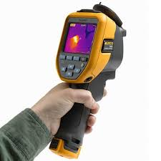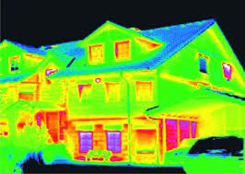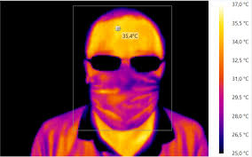
Úzký směrovaný paprsek infračerveného záření může být kódován a v dálkovém ovladači spínat a ovládat televizor či jiný přístroj.
Spodní hranice vlnové délky infračerveného záření (750 nm) se již dostává do oblasti viditelného světla. Pokud si v koupelně zapnete tepelný zářič (v paneláku jsme ho měli nade dveřmi) a zhasnete, můžete se v tomto červeném světle (tepelné záření) orientovat a vidíte předměty.
4) Světlo: λ = 750 – 400 nm Viditelné světlo je definováno jako polychromatické (mnohobarevné) záření. Pokud si představíte duhu, právě tak jsou dle vlnové délky seřazeny podle barev jednotlivé barvy světelného spektra. Tedy – červená (s největší vlnovou délkou), oranžová, žlutá, zelená, modrá a fialová (s nejkratší vlnovou délkou). Běžně tyto složky světla nevnímáme. Vidíme je ale rozkladem světla na jednotlivé vlnové délky např. u duhy (rozklad světla na kapce vody ozářené sluncem), na CD nebo DVD (rozklad světla na mřížce), lesk diamantů (lom a rozklad světla na broušených plochách), pohled přes hranu akvária (rozklad a lom světla přes skleněnou hranu a vodu). Zajímavost: pokud necháte delší dobu na světle plakát nebo fotografie, změní barvu a zmizí jako první odstíny červené, oranžové, žluté… (nejprve barvy s nejdelší vlnovou délkou). Staré plakáty a fotografie vystavené světlu pak budou jen modré.
5) Ultrafialové záření: λ = 400 - 10 nm Jeho vlnová délka je o trochu kratší, než u fialové složky viditelného záření. Pro naše zdraví může být už díky tomu nebezpečné. V malých dávkách (individuální dle typu pokožky) způsobuje opálení kůže. Velmi časté a dlouhodobé opalování, a zvláště opalování v soláriích může vést k rakovině pokožky. Tu můžeme chránit před účinky UV záření použitím opalovacích krémů o různých hodnotách faktorů. Po příjezdu k moři, ale i u nás, když se začneme po zimě opalovat, bychom měli začít hodnotou 50, než si pokožka zvykne a trochu se opálí. Pak teprve faktor snižovat. (Třeba 2 -3 druhy krémů s různým ochranným faktorem). Před UV zářením bychom měli chránit i oči. Ale pozor, i brýle musí být opatřeny informací o hodnotě UV filtru. Jinak hrozí poškození očí více než bez brýlí, protože za tmavými skly se zorničky více otevřou a světlo více dopadá na sítnici.
6) Rentgenové záření: λ = 10 nm – 1 pm Toto neviditelné záření velmi krátké vlnové délky objevil v roce 1895 Wilhelm Conrad Röntgen. Zjistil, že proniká tkáněmi lidského těla (kostmi hůře) a nazval ho „paprsky X“. Tím byl položen základ důležité lékařské diagnostické metody. Toto záření je však pro člověka velmi nebezpečné a ve větších dávkách opět způsobuje rakovinu. Lékař je chráněn v nemocnici vrstvou olova ve dveřích či zdi, oddělující lékaře od pacienta pod rentgenem. Dávky ozáření předepsané lékařem pro vyšetření jsou ale malé, i tak se množství rentgenů omezuje na nutné minimum.
7) Gama záření: λ = méně než 300 pm Toto záření vzniká štěpnou jadernou reakcí (učili jsme se v chemii) a má velmi krátkou vlnovou délku. (Značka pm jsou pikometry a je to 10⁻¹² m). Je to záření o velké energii, snadno proniká jakýmkoliv materiálem, tedy i lidskou tkání. Na naši planetu běžně dopadá z vesmíru, chrání nás však před ním ozonová vrstva. Dá se vytvořit i v laboratoři. Používá se v medicíně při ozařování zhoubných nádorů a k diagnostice. Na obrázku vidíte „gama nůž“. V technické praxi oba poslední typy elektromagnetických vln slouží ke zjišťování skrytých vad materiálu.
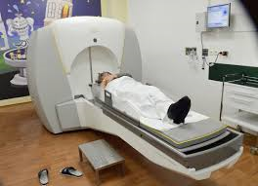
Kontrola sešitů v úterý 2. 6. 2020 ve škole. (Ti co docházejí). Ostatní pošlete ofocený zápis.

Test na následující straně mi zašlete na můj email do 3. 6. 2020.

- Test z fyziky - elektromagnetické vlny a záření
1) Jakou křivkou znázorníme elektromagnetické vlny?
2) Co je to lambda (název, vysvětlení, jednotka)?
3) Jakou rychlostí se pohybuje světlo?
4) Kdo objevil podstatu světla?
5) Co je to frekvence?
6) Co se děje s hodnotou frekvence, jestliže se vlnová délka zvětší? (Odvoď ze vzorce).
7) Jakou délku mají krátké radiové vlny?
8) Čím se liší VKV od ostatních radiových vln?
9) Za překážku se lépe dostanou dlouhé radiové vlny, nebo naopak velmi krátké?
10) K čemu se využívá radar? (uveď 2 příklady)
11) Co znamená zkratka GPS?
12) Kolik družic a v jaké výšce nad Zemí zajišťuje funkci tohoto zařízení?
13) Vysvětli princip ohřevu potravin v mikrovlnce (vlastními slovy):
14) Která dvě záření jsou člověku životně nebezpečná?
15) Proč je opalování v soláriu nebezpečné?
16) K čemu se využívá termovize?
17) Jakého záření využívá?
18) K čemu se využívá termokamera?
19) Jaké záření vás opálí?
20) K čemu slouží Gama nůž?
21) Uveď dvě pracoviště v ČR, která toto zařízení využívají:
22) Jak dlouho je toto zařízení v ČR využíváno?
23) Jaký kov chrání RTG laboranta před ozářením?
24) Které záření vás zahřeje a jakou má vlnovou délku?
25) Která barva světla má nejkratší vlnovou délku?
26) Do jaké oblasti elektromagnetických vln spadají mobilní telefony?

